지역산업 맞춤형 인력양성사업 협약서 작성 방법
1. 지역산업 맞춤형 인력양성사업은 서울중부기술교육의 파트너 기관으로 교육을 진행합니다.
2. 협약서, 일반현황 공란없이 모두 작성해 주셔야 교육 입과 가능합니다.
3. 원본은 교육 첫날 HPE교육센터에 제출
4. 협약서 3페이지 작성방법
- 담당자: 회사에 교육 담당자 인적사항 작성란입니다.(없을 경우 교육신청자분 인적사항 작성 해주시기 바랍니다.)
- 주민등록번호: 주민등록번호 13자리 모두 작성해 주시기 바랍니다.
- 교육신청: 개별적으로 회원 가입 후 교육 신청해주셔야 합니다. (한 ID로 여러명 이름 변경으로 사용 불가능 합니다.)
- 신청교육과정: 과정별로 협약서 따로 제출 해주셔야 입과 가능합니다.
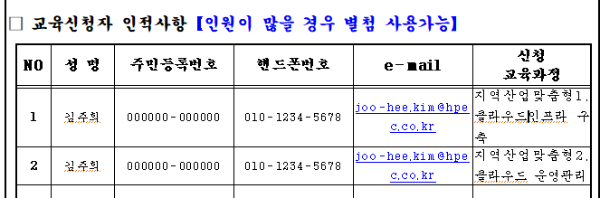
틀린 예)

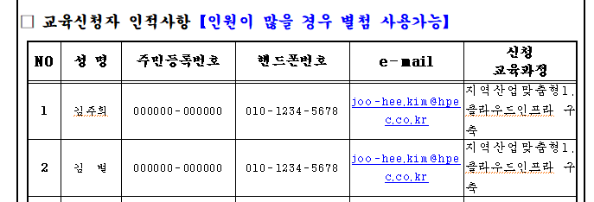
올바른 예)

협약서는 메일 또는 팩스로 보내주시면 됩니다.
문의사항: 양유희 T:02-3470-2124 F:02-3470-2119 E: yoo-hee.yang@hpec.co.kr

지역ㆍ산업 맞춤형 인력양성사업 협약서

서울특별시 중부·남부기술교육원 (중부캠퍼스) (이하 “공동훈련센터”라 한다)와
______________________(이하 “협약기업”이라 한다)는 고용노동부 및 한국산업인력공단에서 주관하는 「지역ㆍ산업 맞춤형 인력양성 사업」(이하 “지역ㆍ산업 맞춤 사업”이라 한다)과 관련하여 아래와 같이 협약을 체결한다.

제1조(목적) 이 협약은 지역․산업 맞춤 사업에 관한 공동훈련센터와 협약기업간의 역할과 책임을 정함을 목적으로 한다.
제2조(기관의 역할) ① 공동훈련센터는 관련 법령 및 ‘지역ㆍ산업 맞춤 사업’ 시행계획에 따라 다음 각 호의 역할을 수행한다.
1. 협약기업의 경쟁력 향상을 위하여 필요한 직무분석, 재직근로자의 교육훈련 수요반영, 교육훈련과정 개발 및 운영 등
직업능력개발 지원
2. 협약기업의 원활한 인력공급을 위한 채용예정자 과정 개발ㆍ운영 지원
3. 채용예정자 과정 훈련생 선발 시 협약기업 관계자가 참여하는 심층면접, 훈련기관 견학, 채용지원 계획 등 훈련내용 및
협약기업의 채용 정보에 대한 사전 탐색 기회 제공
4. 채용예정자 과정 수료생의 역량수준 진단, 맞춤형 1:1 취업 컨설팅 제공, 협약기업에 대한 취업 지원
5. 그 밖에 협약기업의 체계적인 인적자원개발을 지원하기 위하여 필요한 사항
② 협약기업은 재직근로자와 채용(예정) 근로자의 직무능력 향상 등을 위해 다음 각 호의 역할을 수행한다.
1. 공동훈련센터의 훈련 수요조사 및 직무ㆍ수준별 훈련과정 설계, 훈련생 선발 면접 등에 참여
2. 필요할 경우 소속 재직근로자 중에서 역량과 자격을 갖춘 인력을 교육훈련 강사로 참여
3. 채용예정자 과정 수료생에 대한 적극적 채용 협력
제3조(훈련비용에 관한 약정) ① 협약기업은 공동훈련센터가 지역ㆍ산업 맞춤 사업으로 실시하는 교육훈련에 참여하는 경우 훈련비용은「고용보험법」제27조 및「근로자직업능력 개발법」제20조에 따라 지원받을 수 있는 지원금으로 충당한다. 이 경우 협약기업은 공동훈련센터가「고용보험법」제27조 및 「근로자직업능력 개발법」제20조에 따라 지원받을 수 있는 훈련비용을 고용노동부장관으로부터 직접 지원받는 것에 동의한다.
② 제1항에 따른 약정은 협약기업이 명시적인 해지에 관한 의사를 표시하지 않은 경우 이 협약서의 효력이 유효한 기간까지 효력이 있는 것으로 본다. 다만, 회계연도 중에 이 협약서의 효력이 상실하더라도 제1항에 따른 약정은 회계연도가 종료되는 시점까지 유효한 것으로 본다.
③ 공동훈련센터는 지역ㆍ산업 맞춤 사업으로 실시되는 교육훈련을 실시할 경우 국가인적자원개발컨소시엄 운영규정 제19조제5항을 준용하여 다음 각 호의 어느 하나에 해당 하는 경우 제1항에 따라 지원받을 수 있는 지원금 이외에 추가로 협약기업 또는 근로자에게 훈련비의 일부를 부담시킬 수 있다.
1. 공단으로부터 지원받는 지원금만으로는 교육훈련실시가 어려운 경우
2. 훈련생의 도덕적 해이를 예방하고 교육훈련 효과를 높이기 위하여 훈련비용을 부담시키는 경우
제4조(성실의무) 공동훈련센터와 협약기업은 신의성실의 원칙에 기초하여 지역ㆍ산업 맞춤 사업을 성실히 이행하여야 한다.
제5조(협약기간) 별도의 의사표시가 없는 한 이 협약의 유효기간은 지역ㆍ산업 맞춤 사업이 종료되는 시점까지로 한다. 다만, 지역ㆍ산업 맞춤 사업 종료 이전에도 협약기업이 2년간 연속하여 이 사업으로 실시되는 교육훈련에 근로자를 참여시키지 않은 경우는 협약이 해지된 것으로 본다.
이 협약을 증명하기 위하여 협약서를 2부 작성, 기명날인하여 양 기관이 각 1부씩 보관한다.

2024년 월 일

(공동훈련센터) |  |  | (협약기업)
서울특별시 중부·남부기술교육원
(중부캠퍼스)
 |  |  | 사업장관리번호:
주 소 : | 서울특별시 용산구 한남대로 136 |  | 주 소 :
대표자(원장) : |  | 김 종 원 (인) | 대표자 : |  | (인)

한국산업인력공단 이사장 귀하
※ 첨부서류 : 지역산업 맞춤형 인력양성사업 협약기업 일반현황 1부

【첨부】
지역·산업 맞춤형 인력양성사업 협약기업 일반 현황
*회사명 |  |  |  | *대표자명
*주소  (본사) | 우편번호( - )
*업 태 |  | *업 종 |  | *상시근로자수
담당자 | *성 명 |  |  | HRD부서명
 | *전화번호 | 사무실:  휴대폰: |  | FAX
 | *전자우편 주소 |  |  | 홈페이지 주소
*사업장관리번호 |  |  |  | *사업자등록번호
◯ 교육신청자 인적사항 (인원이 많을 경우 별첨 사용가능)
NO | 성명 | 주민등록번호 | 핸드폰번호 | e-mail | 신청 교육과정
1
2
3
4
5

【 기타사항 】
* 표시는 필수 기재

